

**INSTITUTO POLITÉCNICO DE BEJA**

**Escola Superior de Tecnologia e Gestão**

**Licenciatura em Engenharia Informática**

**Tecnologias para a Web e Ambientes Móveis**

**Projeto – Fase de Desenho e Análise**

**Ano Letivo 22/23**

Elaborado por:

Miguel Marmelete nº 20431

Docente:

Luís Bruno

Índice

Introdução 2

Análise 3

**As 11 questões da análise de tarefas** 3

Desenho 4

**Cenários de utilização das tarefas principais** 4

1º Cenário 4

2º Cenário 4

**Protótipo não funcional** 5

**Protótipo de baixa fidelidade** 5

**Protótipo de média fidelidade** 5

**Funcionamento do sistema** 7

Avaliação das interfaces 10

**Planeamento (antes) dos testes** 10

**Execução dos testes** 11

**Resultados** 12

**Lista com as propostas de redesenho** 12

Conclusão 13

# Introdução

Este projeto consiste na criação de um site sobre filmes, em que existe uma lista que os utilizadores podem usar para adicionar filmes e a finalidade da lista fica á escolha do utilizador.

As tarefas principais do sistema serão adicionar filmes á lista (POST) e procurar os filmes para adicionar á lista (GET). Além destas tarefas, que são as principais, é possível remover os filmes adicionados (POST) e para o segundo perfil de utilizadores, é possível pontuar os filmes (POST). A API usada é a The Movie Database API, uma API pública e que usa como autenticação uma API key e um token (session_id). O sistema é inspirado em outros sites de filmes como o *IMDB*, *Rotten Tomatoes* e o próprio *TMDB* (The Movie Database).

# Análise

## **As 11 questões da análise de tarefas**

Ao desenhar uma interface, é necessário conhecer bem o utilizador, deste modo, é possível recolher os requisitos necessários para que o sistema seja o mais *user friendly* possível*.* Para tal existem um conjunto de questões que podemos responder antes de começar a criar a interface. Em seguida estão as perguntas com a sua devida resposta:

**Quem vai utilizar o sistema ?**

**R**: Esta aplicação web terá como público-alvo, entusiastas de filmes, que pretendem ter um local onde conseguem organizar os seus filmes. O público-alvo tem um conhecimento básico de tecnologia, que deverá permitir utilizar a aplicação web.

**Que tarefas são desejáveis ?**

**R**: As principais tarefas desejadas são adicionar filmes á lista (POST) e procurar filmes para adicionar á lista (GET).

**Como se aprendem as tarefas ?**

**R**: O uso deste sistema não requer aprendizagens especiais para quem utiliza regularmente

A internet. Toda a implementação será de fácil entendimento fazendo com que a usabilidade

da aplicação web esteja a indicada para o tipo de utilizador.

**Onde são desempenhadas as tarefas ?**

**R**: As tarefas serão de acesso fácil e publico através de computadores, ou sistemas Android/

IOS. O site será responsivo de modo que funcione nos diversos sistemas existentes.

Para que os utilizadores consigam concretizar a tarefa de pontuar um filme é preciso autenticação.

**Quais as relações entre utilizadores e informação?**

**R**: O utilizador pode utilizar qualquer computador para aceder ao sistema, no entanto, os filmes guardados só estão disponíveis no dispositivo em que adicionaram o filme.

**Que outros instrumentos tem o utilizador ?**

**R**: No caso de o utilizador usar um computador, é necessário teclado e rato. Caso o utilizador use um dispositivo móvel não é necessário nenhum instrumento.

**Como comunicam os utilizadores entre si ?**

**R**: Não há comunicação entre os utilizadores.

**Qual a frequência de desempenho das tarefas ?**

**R**: A tarefa de procurar filmes será, em princípio, usada mais regularmente.

**Quais as restrições de tempo impostas ?**

**R**: O limite máximo deverá ser 15 segundos para cada tarefa.

**Que acontece se algo corre mal ?**

**R**: Caso algo corra mal, o utilizador deverá ser notificado com o motivo do erro.

# Desenho

## **Cenários de utilização das tarefas principais**

Os cenários de utilização são uma ferramenta que permite criar cenários onde o utilizador desempenha funções do sistema, deste modo, é possível identificar requisitos, conhecer melhor o utilizador entre outros. Em seguida apresento o cenário de utilização usado no desenvolvimento do projeto:

### 1º Cenário

O João estava na escola a conversar com os amigos sobre filmes. Durante a conversa os amigos do João recomendaram-lhe 5 filmes que ele anotou no bloco de notas do telemóvel. Quando chegou a casa o João ligou o seu portátil e pesquisou no browser o site MovieList. Ao entrar, o João depara-se com uma barra (navbar) que contém uma barra de pesquisa, um botão “search”, um botão “mod” e um botão “watchlist”. Para além da *navbar* existe um conjunto de filmes no ecrã, cada filme contém uma imagem, nome, *rating* e dois botões, um que diz “add” e outro que diz “rate”. Após uma pequena análise da interface, o João foi á barra de pesquisa procurar um dos filmes que lhe recomendaram. Apesar de ter escrito mal o nome do filme, apareceram várias opções, o João então carrega no botão “add” do filme que quer adicionar e é notificado com uma mensagem de sucesso. Ao selecionar o botão “watchlist” o João consegue observar que só tem adicionado o filme que acabou de adicionar, tal como era esperado.

### 2º Cenário

A Joana é uma moderadora experiente da aplicação *MovieList*. Ela abre o seu computador e navega até o site *MovieList*. Ao entrar no site, a Joana é direcionada para a página inicial, onde encontra uma barra de navegação com opções como pesquisa, "mod" e "watchlist". A Joana decide selecionar o botão "mod" para aceder às funcionalidades de moderação. Ela obtém um *token* exclusivo de moderação de um administrador do site e ao inserir o *token* correto, é notificada pelo site de que agora é moderadora. Ela procura o filme que deseja avaliar e clica no botão "rate" associado a ele. Em seguida, um *prompt* é exibido, pedindo a Joana para inserir um rating para o filme. Joana digita o valor do rating desejado no campo apropriado e pressiona "Ok" para confirmar. Após a confirmação do rating, a Joana recebe uma notificação de sucesso, informando que sua avaliação foi adicionada com êxito ao filme. A Joana pode repetir esse processo para adicionar ratings a outros filmes, se desejar. Neste cenário, Joana, como moderadora, tem permissões especiais que lhe permitem aceder à funcionalidade de moderação usando um *token* exclusivo. Ela pode adicionar ratings aos filmes selecionados, fornecendo um *token* de moderação e inserindo um rating através de um *prompt* de input.

## **Protótipo não funcional**

Em seguida apresento os protótipos de baixa e média fidelidade, em que é possível observar como o sistema funcionará e o aspeto.

### **Protótipo de baixa fidelidade**

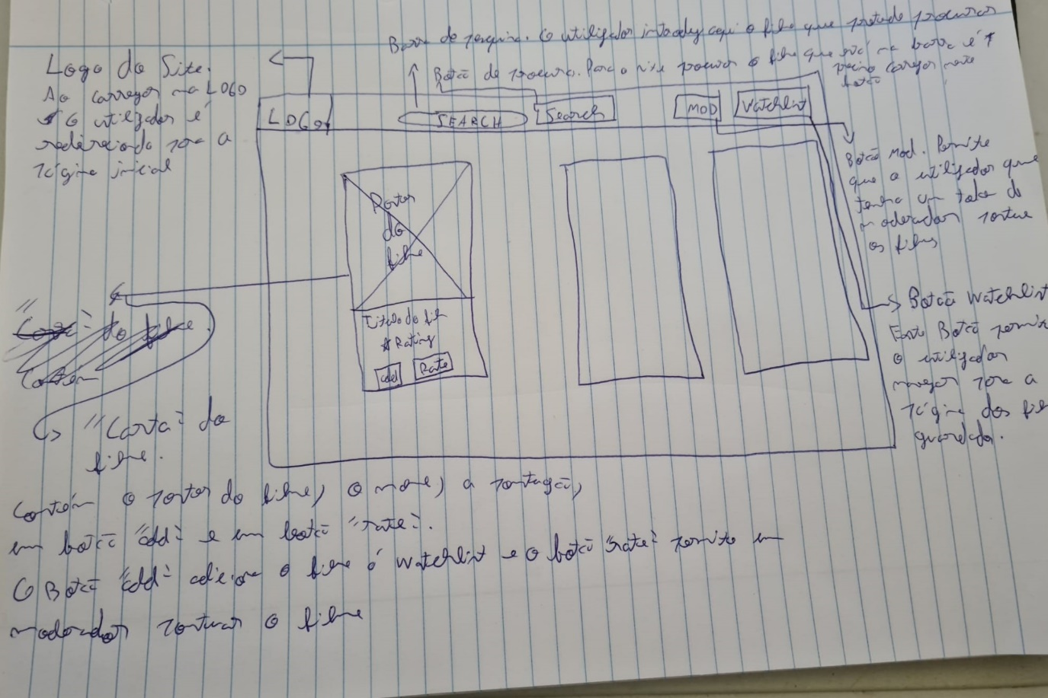

**Figura 1- Protótipo de baixa fidelidade do sistema proposto**

### **Protótipo de média fidelidade**

**Figura 2 - Página Inicial**

**Figura 3 - Resultados de procura**

**Figura 4 – Watchlist**

**Figura 5 - Remover filme**

### **Funcionamento do sistema**

A imagem abaixo representa uma funcionalidade do sistema. Neste caso, é possível observar a tarefa de adicionar um filme á lista. Neste caso, o utilizador começa da página inicial, onde se encontram por *default* os filmes com melhor pontuação. O utilizador carrega no botão “add” do filme que pretende adicionar á watchlist. Após premir o botão, o botão “add” passa a “remove”. Para verificar que o file está na lista o utilizador seleciona o botão “watchlist” e confirma que o filme foi adicionado.

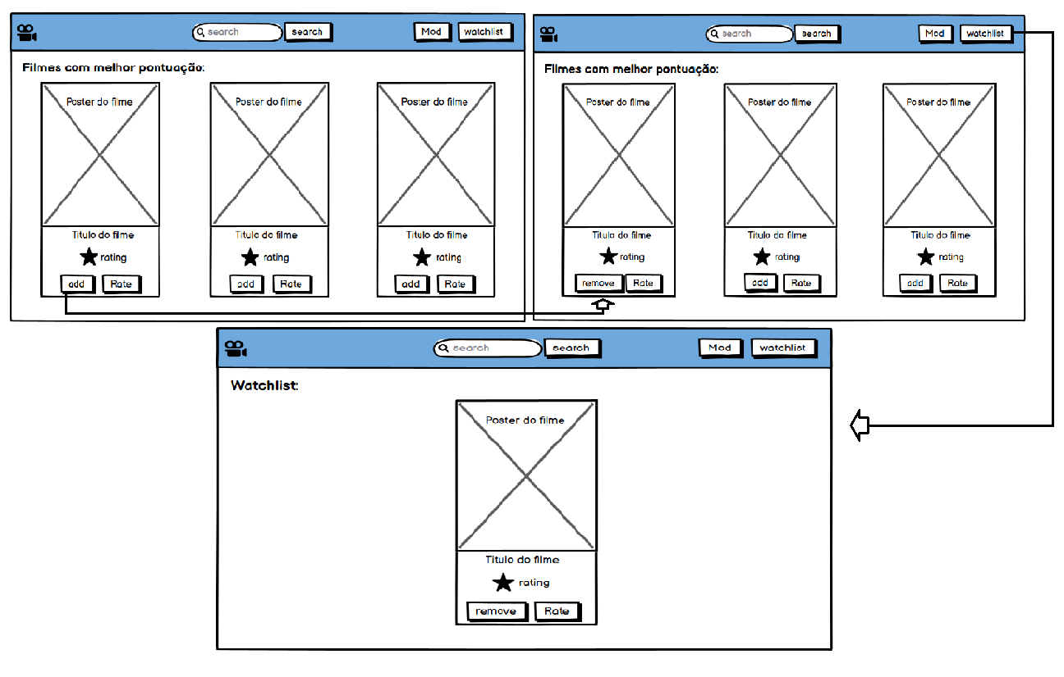

**Figura 6 – Adicionar Filme á watchlist**

Na imagem abaixo podemos observar como o utilizador procura um filme. Na barra de pesquisa o utilizador introduz o nome do filme e carrega no botão “search”, sendo reencaminhado para uma página que contém filmes relacionados á pesquisa do utilizador.

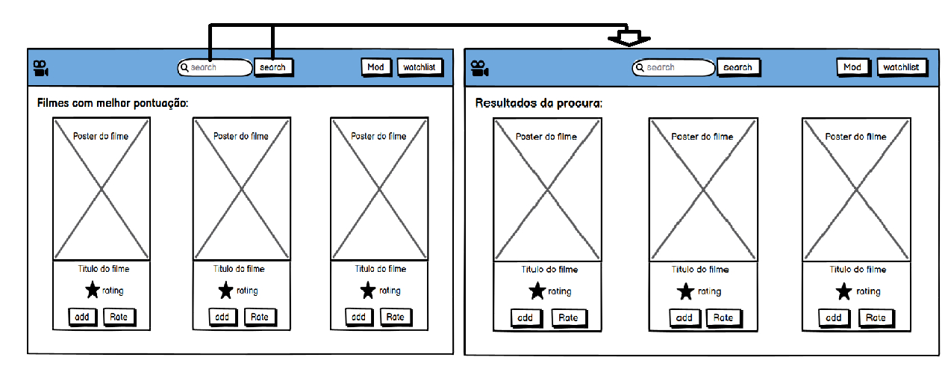

**Figura 7 – Procura de filme**

Na imagem abaixo podemos observar o funcionamento do sistema quando o utilizador pretende remover um filme da *watchlist*. Inicialmente o utilizador terá de adicionar pelo menos um filme. Depois de ter um ou mais filmes adicionados, já é possível remover os mesmos. Para tal, o utilizador pode procurar pelo filme que quer remover, ou ir á *watchlist*. No filme seleciona o botão “remove” e aparece uma caixa de diálogo a pedir a confirmação. Caso o utilizador selecione sim, o filme é removido, caso contrário volta para a página normal, sem a caixa de diálogo.

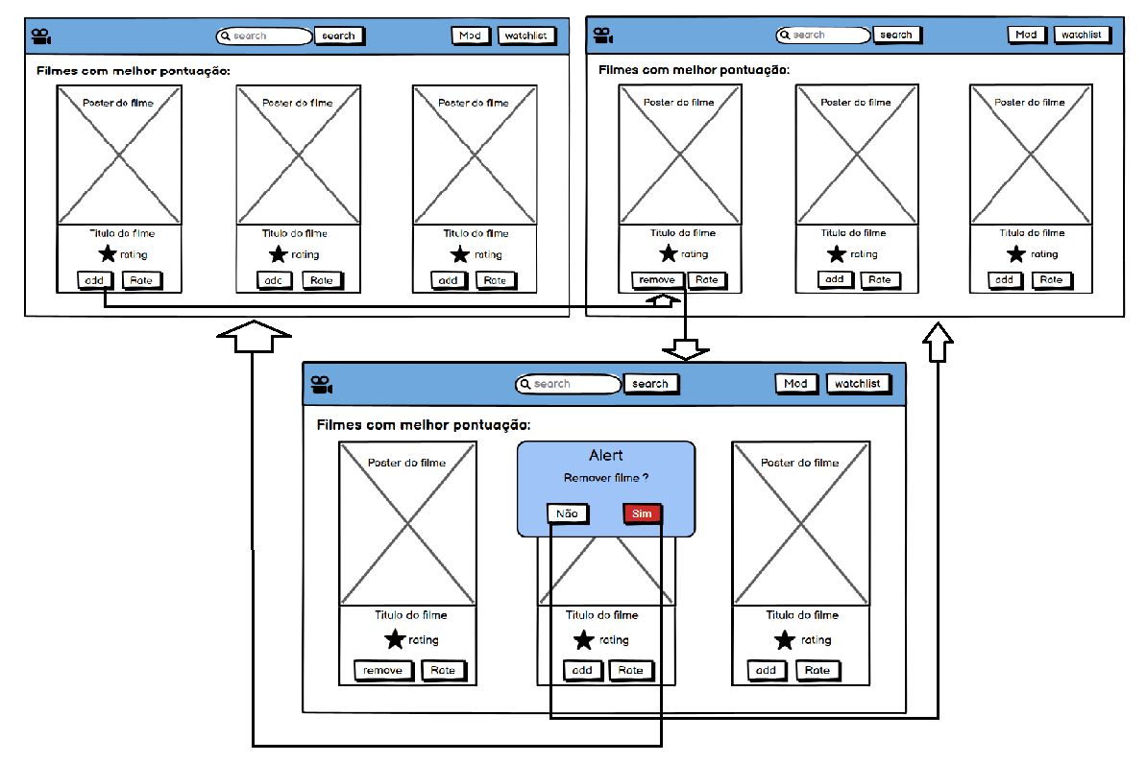

**Figura 8 - Remover Filme**

# Avaliação das interfaces

## **Planeamento (antes) dos testes**

Antes da execução dos testes é importante planear como serão executados os testes, isto é, é importante saber os requisitos para a execução do teste, como por exemplo, local, equipamento necessário, tarefas, entre outros.

Em seguida apresento as perguntas com as devidas respostas, usadas no planeamento do teste:

**Onde ?**

**R**: O local escolhido foi a casa do desenvolvedor da aplicação.

**Com que duração?**

**R**: O teste não terá duração certa, será proposto ao utilizador utilizar as principais tarefas do sistema (procurar um filme e adicionar á lista) e só quando acabar o teste será concluído.

**Equipamentos e software necessários ?**

**R**: Será necessário um computador onde o teste será realizado. Quanto ao software, irá ser utilizado o *OBS* (*Open Broadcaster Software*) para gravar o microfone e o ecrã e o *Balsamiq* para que o utilizador navegue no sistema executando as tarefas propostas.

**Escolha de utilizadores ?**

**R**: O teste será feito com utilizadores pouco adeptos de filmes.

**Métricas de desempenho?**

**R**: A métrica de desempenho a avaliar é o tempo que o utilizador demora a realizar cada tarefa.

**Que tarefas ?**

**R**: O utilizador irá testar as métricas propostas para o trabalho, isto é, procurar um filme e adicionar á lista.

## **Execução dos testes**

Como referido anteriormente, os testes foram feitos na casa do desenvolvedor uma vez que é um local sossegado e com os recursos necessários para a execução dos testes. Para que o utilizador pudesse testar o site foi preparado o computador com antecedência.

O software usado foi o *OBS* e o *Balsamiq*, sendo o primeiro para gravar o teste e o segundo usado para o utilizador experimentar o sistema.

Antes do teste começar, foi explicado ao utilizador como deveria de mudar a página web e quais as tarefas a executar. Após o teste foi fornecido ao utilizador um questionário para avaliar o sistema, este questionário encontra na seguinte página web: <https://www.usability.gov/how-to-and-tools/methods/system-usability-scale.html> e foi traduzido, uma vez que, o utilizador não é proficiente em inglês.

Para facilitar o utilizador a avaliação é feita de 1 a 10 onde 1 equivale a ”*Strongly* disagree” e 10 equivale a “*Strongly agree”.*

O vídeo do teste pode ser consultado em:

<https://drive.google.com/file/d/1XEz6xszJwM3Lx6MPVm7egNMDJiGw8F20/view?usp=sharing>

## **Resultados**

Após observar os utilizadores e analisar as respostas do questionário, foi possível concluir que o site é fácil de usar. Os utilizadores conseguiram executar as tarefas propostas com bastante facilidade exceto a tarefa de pontuar o filme, que foi ligeiramente mais demorada. Em seguida está disponível o questionário com a média arredondada das respostas:

**Usaria este sistema frequentemente ?**

**R**: 4.

**O sistema é demasiado complexo ?**

**R**: 2.

**O sistema é fácil de usar ?**

**R**: 8.

**Necessitaria a ajuda de um técnico para usar o sistema ?**

**R**: 0.

**As funções do sistema estão bem integradas ?**

**R**: 8.

**O sistema é muito inconsistente ?**

**R**: 1.

**Acha que a maioria dos utilizadores iria aprender facilmente a usar o sistema ?**

**R**: 7.

**Achou o sistema muito complicado de usar ?**

**R**: 2.

**Sentiu-se confiante ao usar o sistema ?**

**R**: 9.

**Acha que precisa de aprender muito antes de conseguir utilizar o sistema ?**

**R**: 3.

### **Tempos de execução das tarefas**

A seguir é apresentada uma tabela com os tempos de execução de cada tarefa.

Considere :

T1 – Procurar Filme;

T2 – Adicionar á Watchlist;

T3 – Remover filme da Watchlist;

T4 – Pontuar filme;

|  |  |  |  |  |
| --- | --- | --- | --- | --- |
|  | T1 | T2 | T3 | T4 |
| Utilizador 1 | 13,97 | 13,96 | 12,46 | 35,10 |
| Utilizador 2 | 13,43 | 14,83 | 9,28 | 27,31 |
| Utilizador 3 | 17.27 | 12.37 | Não realizado | Não Realizado |

## **Lista com as propostas de redesenho**

Como o site foi bem aceite e não houve pontos negativos apontados pelos utilizadores, não será necessário redesenhar o site por agora.

# Conclusão

Nesta fase do projeto foi possível escolher o tema e desenvolver a fase de análise do projeto. Inicialmente foram escolhidas duas tarefas, para que o sistema conseguisse desempenhar tais tarefas foi necessário escolher uma API. Após testar se a API desempenhava as tarefas propostas foi possível começar a criar o protótipo do sistema. Por fim, o sistema foi testado para que fosse possível avaliar a usabilidade do sistema, concluindo que o sistema é fácil de usar e está pronto para começar a ser implementado.